华为FX拔尖学生招聘项目公告
FX是一个华为公司拔尖人才招募计划，旨在招募ICT专业领域在校的拔尖学生，FX计划是基于华为公司的未来战略，在新的时代寻找未来的“科学家”和“商业领袖”的人才招募和培养项目。
招募对象：
FX科学家项目：面向研发类岗位，招募专业主要有计算机、软件、计算机、无线电通信、无线电技术、通信工程、光纤通信、光电子技术、通信与电子系统、信号与信息处理、微波通信电子工程、自动控制理论及应用、电路与系统、微电子、电磁场与微波技术、数学、物理等相关专业等理工科相关专业，招聘不限年级、不限学历，只要拥有过人的技术与胆识，均可报名。
FX商业领袖项目：面向销售、服务、人力资源、财经、供应链等职类，招募“校园意见领袖”和“校园名人”，如：学生会主席、研究生会主席、社团主席、班长等学生干部、挑战杯比赛获奖者、优秀青年志愿者等活动达人，招聘不限专业、不限年级、不限学历，有志青年，满怀抱负，均可报名。
选拔流程：
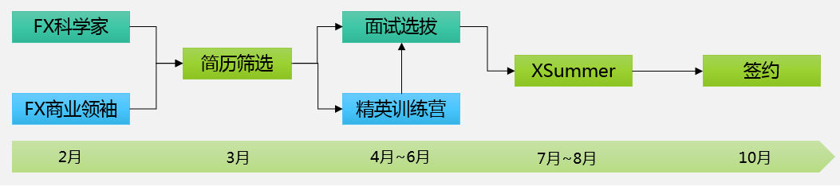
注：商业领袖项目先经过精英训练营经过领导力等相关课程实训，再进入面试环节。
参与FX项目的选拔，你将有机会获得：
定制化面试流程：高级别专家、商业领袖面试；
更大的空间：国际化的舞台，高级别专家、主管担任导师；
更快的发展机会：定制化培养体系，可自选业务领域和工作岗位；
更高的薪酬待遇：FX专项薪酬包。
报名方式：
- 我们向各重点学院的部分副书记、辅导员、ACM教练等老师以及2017届进入FX项目的同学发放了X-Card，他们拥有优先推荐的特权，被推荐同学将优先参与FX项目选拔，推荐信和相关简历证明请发送到FX项目邮箱futurexman@huawei.com；
- FX项目开放自荐渠道，需同时提供简历、获奖证明扫描件等，发送到FX项目邮箱futurexman@huawei.com，经过简历筛选后可参加FX选拔面试；
- 参加“华为校园精英挑战赛”并取得优异成绩的，将直接进入FX项目序列。
- 以上应聘邮件主题请写明：姓名+电话+报名2017 FX科学家项目 OR2017FX商业领袖项目。

更多华为招聘信息请关注微信公众号“南研招聘平台”。
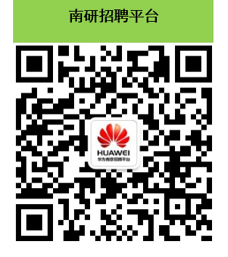

华为公司江苏山东招聘平台
2017年2月

